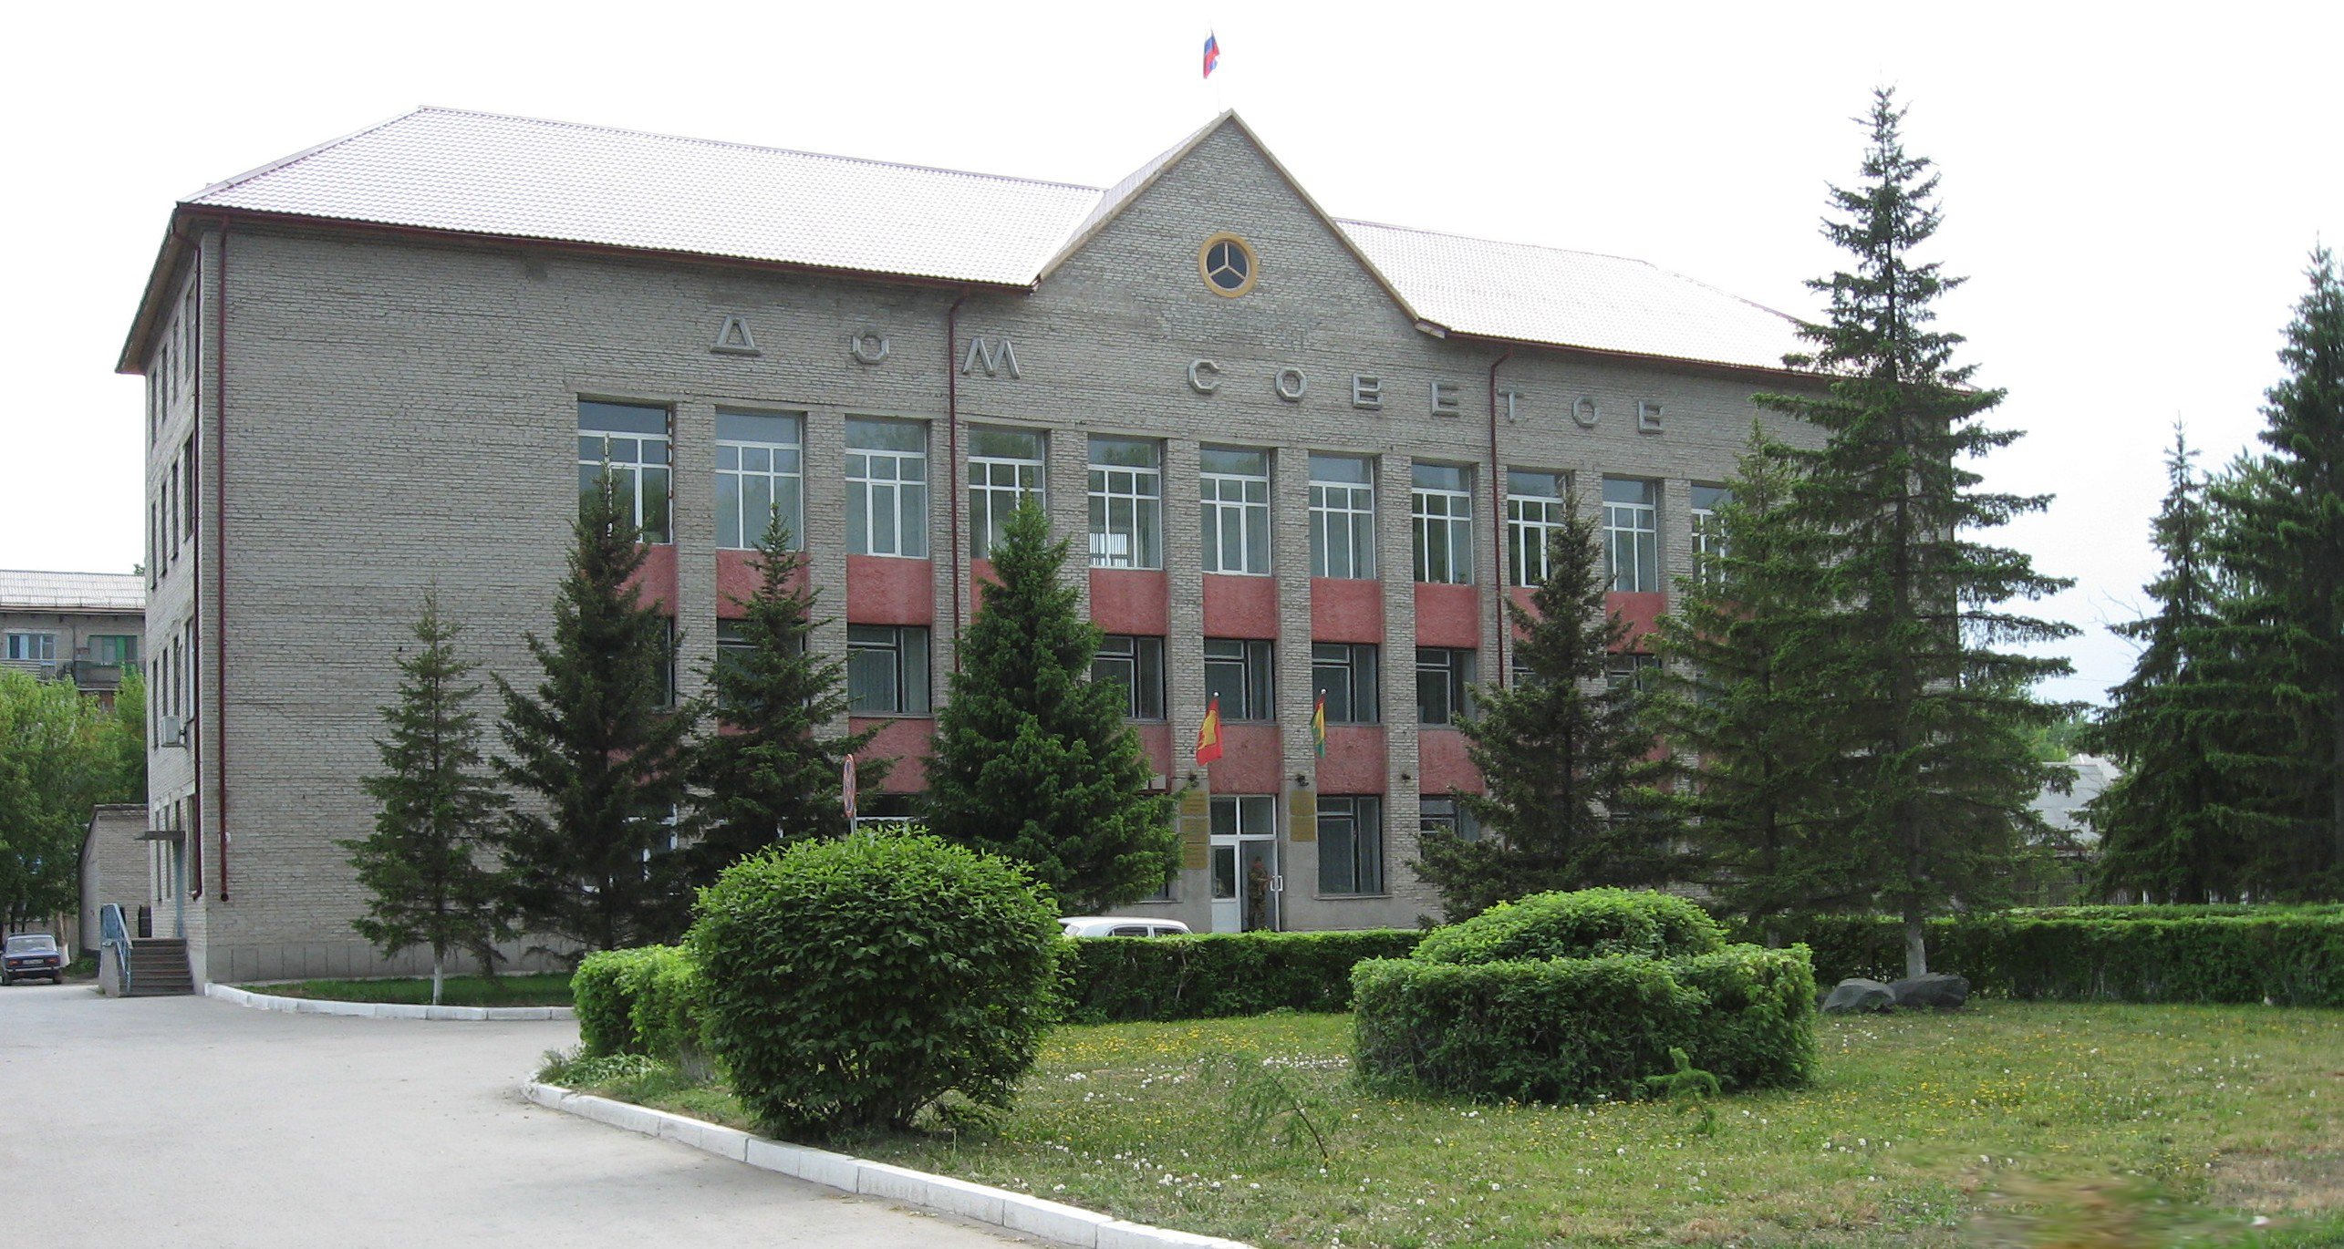



**"Бюллетень органов местного самоуправления**

**города Куйбышева Куйбышевского района Новосибирской области"**

**№ 74(1169) от 25 августа 2022 года**

**СОДЕРЖАНИЕ**

**РАЗДЕЛ I.** Правовые акты, принятые на местном референдуме; решения Совета депутатов города Куйбышева Куйбышевского района Новосибирской области

**РАЗДЕЛ II.** Правовые акты администрации, иных органов местного самоуправления и должностных лиц местного самоуправления города Куйбышева Куйбышевского района Новосибирской области

|  |  |  |
| --- | --- | --- |
| **2.1.** | **ПОСТАНОВЛЕНИЕ АДМИНИСТРАЦИИ ГОРОДА КУЙБЫШЕВА КУЙБЫШЕВСКОГО РАЙОНА НОВОСИБИРСКОЙ ОБЛАСТИ от 03.08.2022 № 996** «О внесении изменений в постановление администрации города Куйбышева Куйбышевского района Новосибирской области от 27.11.2019 №1387 «Об утверждении Положения о проведении аттестации руководителей муниципальных унитарных предприятий и муниципальных учреждений города Куйбышева Куйбышевского района Новосибирской области» | 03 |
| **2.2.** | **ПОСТАНОВЛЕНИЕ АДМИНИСТРАЦИИ ГОРОДА КУЙБЫШЕВА КУЙБЫШЕВСКОГО РАЙОНА НОВОСИБИРСКОЙ ОБЛАСТИ от 23.08.2022 № 1067** «О внесении изменений в постановление администрации города Куйбышева Куйбышевского района Новосибирской области от 28.04.2021 № 395 «Об утверждении схемы размещения нестационарных торговых объектов на территории города Куйбышева Куйбышевского района Новосибирской области» | 04 |
| **2.3.** | **ПОСТАНОВЛЕНИЕ АДМИНИСТРАЦИИ ГОРОДА КУЙБЫШЕВА КУЙБЫШЕВСКОГО РАЙОНА НОВОСИБИРСКОЙ ОБЛАСТИ от 23.08.2022 № 1068** «О признании утратившими силу отдельных постановлений администрации города Куйбышева Куйбышевского района Новосибирской области» | 05 |

**РАЗДЕЛ III.** Официальные сообщения и материалы органов местного самоуправления города Куйбышева Куйбышевского района Новосибирской области

**РАЗДЕЛ IV.** Иная информация

**РАЗДЕЛ II.**

**ПРАВОВЫЕ АКТЫ АДМИНИСТРАЦИИ, ИНЫХ ОРГАНОВ МЕСТНОГО САМОУПРАВЛЕНИЯ И ДОЛЖНОСТНЫХ ЛИЦ МЕСТНОГО САМОУПРАВЛЕНИЯ ГОРОДА КУЙБЫШЕВА КУЙБЫШЕВСКОГО РАЙОНА НОВОСИБИРСКОЙ ОБЛАСТИ**

**2.1. ПОСТАНОВЛЕНИЕ АДМИНИСТРАЦИИ ГОРОДА КУЙБЫШЕВА КУЙБЫШЕВСКОГО РАЙОНА НОВОСИБИРСКОЙ ОБЛАСТИ от 03.08.2022 № 996** «О внесении изменений в постановление администрации города Куйбышева Куйбышевского района Новосибирской области от 27.11.2019 №1387 «Об утверждении Положения о проведении аттестации руководителей муниципальных унитарных предприятий и муниципальных учреждений города Куйбышева Куйбышевского района Новосибирской области»

ПОСТАНОВЛЕНИЕ

03.08.2022 № 996

**О внесении изменений в постановление администрации города Куйбышева Куйбышевского района Новосибирской области от 27.11.2019 №1387 «Об утверждении Положения о проведении аттестации руководителей муниципальных унитарных предприятий и муниципальных учреждений города Куйбышева Куйбышевского района Новосибирской области»**

Руководствуясь Федеральным законом от 06.10.2003 №131-ФЗ «Об общих принципах организации местного самоуправления в Российской Федерации», в связи с изменением кадрового состава администрация города Куйбышева Куйбышевского района Новосибирской области

ПОСТАНОВЛЯЕТ:

1. Внести изменения в Приложение №2 к постановлению администрации города Куйбышева Куйбышевского района Новосибирской области от 27.11.2019 №1387 «Об утверждении Положения о проведении аттестации руководителей муниципальных унитарных предприятий и муниципальных учреждений города Куйбышева Куйбышевского района Новосибирской области»:

1.1. Исключить из состава аттестационной комиссии для проведения аттестации руководителей муниципальных унитарных предприятий и муниципальных учреждений города Куйбышева Куйбышевского района Новосибирской области:

- Белоус Татьяну Васильевну, главного специалиста управления делами администрации города Куйбышева, секретаря комиссии.

1.2. Включить в состав аттестационной комиссии для проведения аттестации руководителей муниципальных унитарных предприятий и муниципальных учреждений города Куйбышева Куйбышевского района Новосибирской области:

- Филатову Ольгу Владимировну, заместителя начальника управления делами администрации города Куйбышева, секретаря комиссии.

2. Управлению делами (Рукицкая Т.А.) опубликовать настоящее постановление в официальном печатном издании администрации города Куйбышева «Бюллетень органов местного самоуправления города Куйбышева Куйбышевского района Новосибирской области».

Глава города Куйбышева

Куйбышевского района

Новосибирской области А.А. Андронов

**2.2. ПОСТАНОВЛЕНИЕ АДМИНИСТРАЦИИ ГОРОДА КУЙБЫШЕВА КУЙБЫШЕВСКОГО РАЙОНА НОВОСИБИРСКОЙ ОБЛАСТИ от 23.08.2022 № 1067** «О внесении изменений в постановление администрации города Куйбышева Куйбышевского района Новосибирской области от 28.04.2021 № 395 «Об утверждении схемы размещения нестационарных торговых объектов на территории города Куйбышева Куйбышевского района Новосибирской области»

**ПОСТАНОВЛЕНИЕ**

23.08.2022 №1067

**О внесении изменений в постановление администрации города Куйбышева Куйбышевского района Новосибирской области от 28.04.2021 № 395 «Об утверждении схемы размещения нестационарных торговых объектов на территории города Куйбышева Куйбышевского района Новосибирской области**

В целях упорядочения размещения и функционирования нестационарных торговых объектов на территории города Куйбышева, в соответствии с Федеральным законом от 28.12.2009 № 381-ФЗ «Об основах государственного регулирования торговой деятельности в Российской Федерации», приказом министерства промышленности, торговли и развития предпринимательства Новосибирской области от 24.01.2011 № 10 «О Порядке разработки и утверждения органами местного самоуправления Новосибирской области схемы размещения нестационарных торговых объектов», постановлением администрации города Куйбышева Куйбышевского района Новосибирской области от 05.11.2019 №1265 «Об утверждении порядка разработки и утверждения схем размещения нестационарных торговых объектов на территории города Куйбышева Куйбышевского района Новосибирской области», руководствуясь Уставом города Куйбышева,

ПОСТАНОВЛЯЕТ:

1. Внести в постановление администрации города Куйбышева Куйбышевского района Новосибирской области от 28.04.2021 № 395 «Об утверждении схемы размещения нестационарных торговых объектов на территории города Куйбышева Куйбышевского района Новосибирской области» следующее изменение:
   1. Строку 6 Приложения изложить в следующей редакции:

|  |  |  |  |  |  |  |  |  |  |
| --- | --- | --- | --- | --- | --- | --- | --- | --- | --- |
| 6 | г.Куйбышев, в районе гостиница Юбилейная  54:34:012402:52 | торговый павильон | 1 | 12 | 12 | - | Собственник земельного участка - город Куйбышев Куйбышевского района Новосибирской области | Постоянно | Перспективное место размещения нестационарного торгового объекта |

1. Управлению делами администрации города Куйбышева Куйбышевского района Новосибирской области опубликовать настоящее постановление в периодическом печатном издании органов местного самоуправления города Куйбышева Куйбышевского района Новосибирской области «Бюллетень органов местного самоуправления города Куйбышева Куйбышевского района Новосибирской области» и разместить на официальном сайте в сети Интернет [www.kainsk.nso.ru](http://www.kainsk.nso.ru).
2. Контроль за исполнением настоящего Постановления оставляю за собой.

Глава города Куйбышева

Куйбышевского района

**2.3. ПОСТАНОВЛЕНИЕ АДМИНИСТРАЦИИ ГОРОДА КУЙБЫШЕВА КУЙБЫШЕВСКОГО РАЙОНА НОВОСИБИРСКОЙ ОБЛАСТИ от 23.08.2022 № 1068** «О признании утратившими силу отдельных постановлений администрации города Куйбышева Куйбышевского района Новосибирской области»

**ПОСТАНОВЛЕНИЕ**

23.08.2022 №1068

**О признании утратившими силу отдельных постановлений администрации города Куйбышева Куйбышевского района Новосибирской области**

Руководствуясь Федеральным законом от 06.10.2003 № 131-ФЗ «Об общих принципах организации местного самоуправления в Российской Федерации», в целях приведения муниципальных правовых актов в соответствие с действующим законодательством, администрация города Куйбышева Куйбышевского района Новосибирской области

ПОСТАНОВЛЯЕТ:

1. Признать утратившими силу постановления администрации города Куйбышева Куйбышевского района Новосибирской области:

от 27.02.2012 № 135 «Об утверждении положения о предоставлении платных услуг муниципальным бюджетным учреждением спорта города Куйбышева «Спортивно – оздоровительный комплекс»;

от 29.02.2012 № 148 «Об утверждении Положения о порядке согласования переустройства и (или) перепланировки жилых и нежилых помещений, расположенных на территории город Куйбышева»;

от 23.05.2012 № 365 «Об утверждении правил внутреннего трудового распорядка администрации города Куйбышева Куйбышевского района Новосибирской области»;

от 15.06.2012 № 431 «Об организации проведения проверок деятельности управляющих организаций на территории города Куйбышева»;

от 20.06.2012 № 443 «Об утверждении Положения об отделе благоустройства и муниципального контроля администрации города Куйбышева Куйбышевского района Новосибирской области».

2. Опубликовать настоящее постановление в периодическом печатном издании «Бюллетень органов местного самоуправления города Куйбышева Куйбышевского района Новосибирской области».

Глава города Куйбышева

Куйбышевского района

Новосбирской области А.А.Андронов

Администрация города Куйбышева Куйбышевского района Новосибирской области

Совет депутатов города Куйбышева Куйбышевского района Новосибирской области

Редакционный совет:

- Кускова Е.Г., заместитель главы администрации города-

начальник отдела культуры, спорта и молодежной политики

(председатель)

- Рукицкая Т.А., управляющий делами администрации города Куйбышева

(заместитель председателя)

- Можаева А.А., ведущий эксперт управления делами

(секретарь)

- Пронина Е.В., ведущий эксперт по работе с общественностью и СМИ

- Шурышева О.Ю., депутат Совета депутатов г. Куйбышева (V созыва)

- Павлова Н.В., депутат Совета депутатов г. Куйбышева (V созыва)

Адрес издателя:

632387

Город Куйбышев Куйбышевского района Новосибирской области

Ул. Краскома, 37

Тел./факс (383862) 51-390, 50-930

E-mail: kainsk-today@mail.ru

Тираж 10 экземпляров

Электронная версия Бюллетеня

размещается на официальном сайте администрации города Куйбышева

Куйбышевского района Новосибирской области: www.kainsk.nso.ru

Распространяется бесплатно